Jaro už je za dveřmi
1. Zopakujte si s dětmi, jaké jsou charakteristické znaky jara.
2. V příloze najdeš obrázky prvních jarních kytiček. Dokážeš je poznat a pojmenovat?
3. Jděte společně na vycházku a vyfoťte pár fotek – změny v přírodě s příchodem jara, první jarní kytičky, … Fotky nám prosím zašlete na e-mailovou adresu: zirec@msdrtinova.cz
4. Zkus nakreslit nějakou jarní kytičku. Pokud nezvládneš nakreslit nazpaměť, koukni se na obrázek.
5. Vyrob sněženky podle obrázku v příloze. Pokud nebudete mít zelený papír, zkuste si poradit třeba tak, že bílý papír vybarvíte zeleně.
6.. Vyplň pracovní listy v příloze – grafomotorika, počítání obrázků a hledání rozdílného obrázku v řadě.
7. Popiš podle obrázků, jak roste kytička.
8. Rozstříhej si obrázky a nalep je ve správném pořadí.

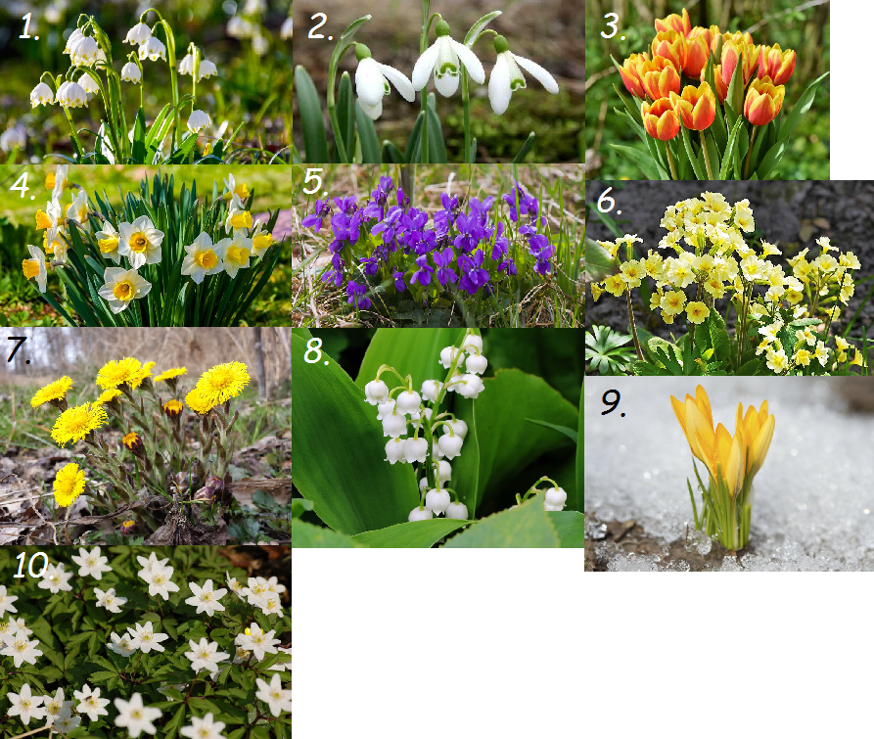
1. Bledule jarní
2. Sněženka podsněžník
3. Tulipán zahradní
4. Narcis žlutý
5. Fialka vonná
6. Petrklíč/Prvosenka jarní
7. Podběl lékařský
8. Konvalinka vonná
9. Krokus/Šafrán žlutý
10. Sasanka hajní
6. Sněženka
- Ze zeleného papíru poskládej harmoniku, kterou posléze přehni na půlku. Spojené okraje slep. Na papír si nakresli květy sněženek, které následně vystřihni a nalep.
